OBAVIJEST ZA POTROŠAČE
Opoziv proizvoda
TOXIC WASTE
Blue Raspberry Sour Slushy-Freeze&Squeeze 250 ml

Državni inspektorat Republike Hrvatske obavještava potrošače o opozivu proizvoda Blue Raspberry Sour Slushy-Freeze&Squeeze 250 ml, LOT broja L5027, najbolje upotrijebiti do 31/07/2026. zbog povećane količine aditiva E422 u proizvodu.

Proizvod nije u skladu s Uredbom (EZ) br. 178/2002 Europskog parlamenta i Vijeća od 28. siječnja 2002. o utvrđivanju općih načela i uvjeta zakona o hrani, osnivanju Europske agencije za sigurnost hrane te utvrđivanju postupaka u područjima sigurnosti hrane.

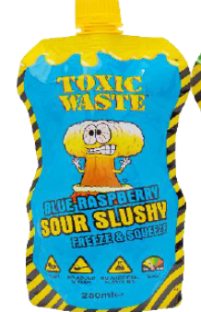

Podaci o proizvodu

Zemlja podrijetla: Ujedinjeno Kraljevstvo
Dobavljač: Ajax distribucija d.o.o., Split

Obavijest se odnosi isključivo na gore navedeni proizvod

